网管升级测试
1、登录网管后：升级管理-升级任务管理
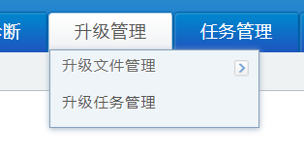
2、点击新增，新增升级策略
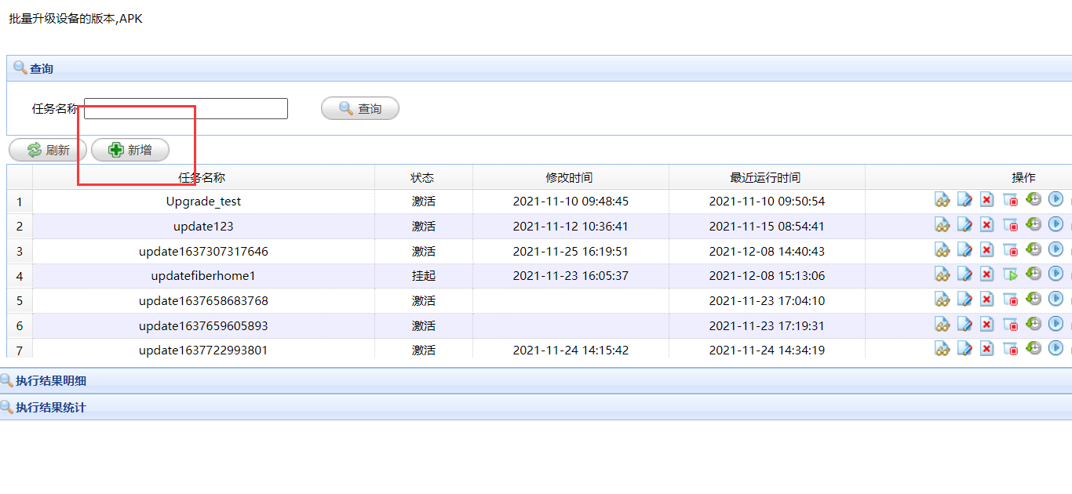
- 升级类型：系统rom升级选择“版本文件”，apk升级选择“APK文件”，升级方式选择“URL类型-输入URL”、对应文件URL、源版本号进行填写。
注：静默、强制等方式未对接，不做设置。CDN升级选择否。

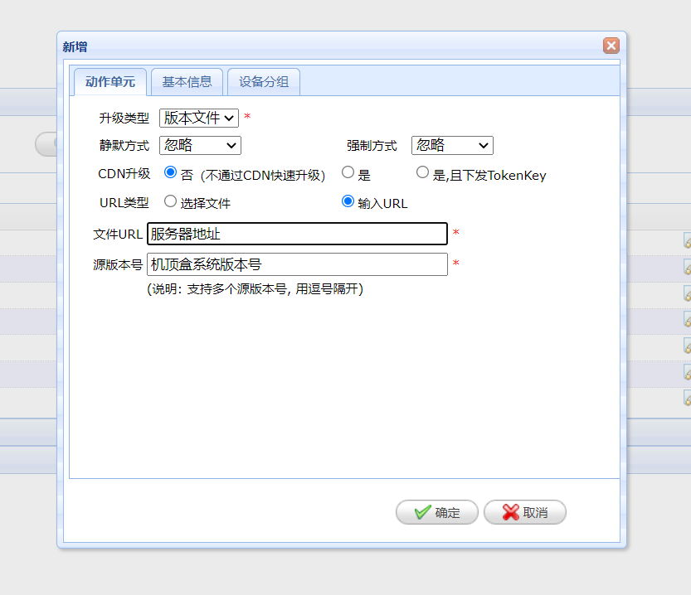
- 任务名称可以自定义
触发类型选择“事件触发”
触发时间选择“设备上电”，重启触发
注：开始时间最好选择测试当天的前一天，结束时间大于开始时间
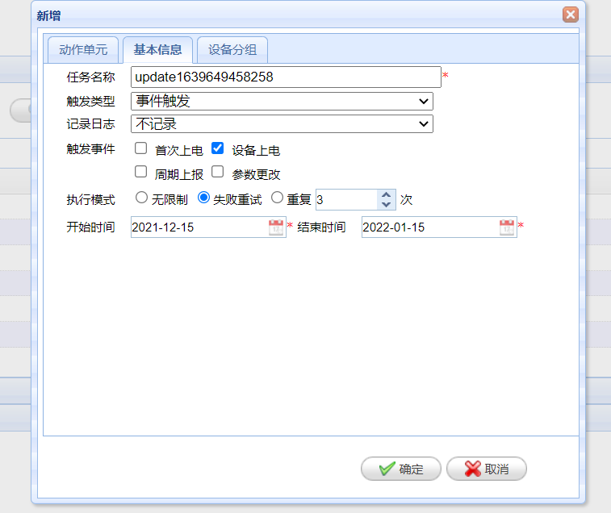
5、设备分组选择“基于设备”
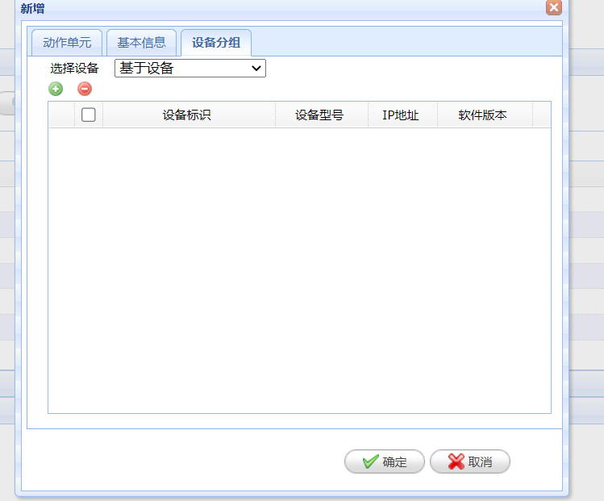
6、点击，输入设备标识或IP，查找设备，然后“添加选中”
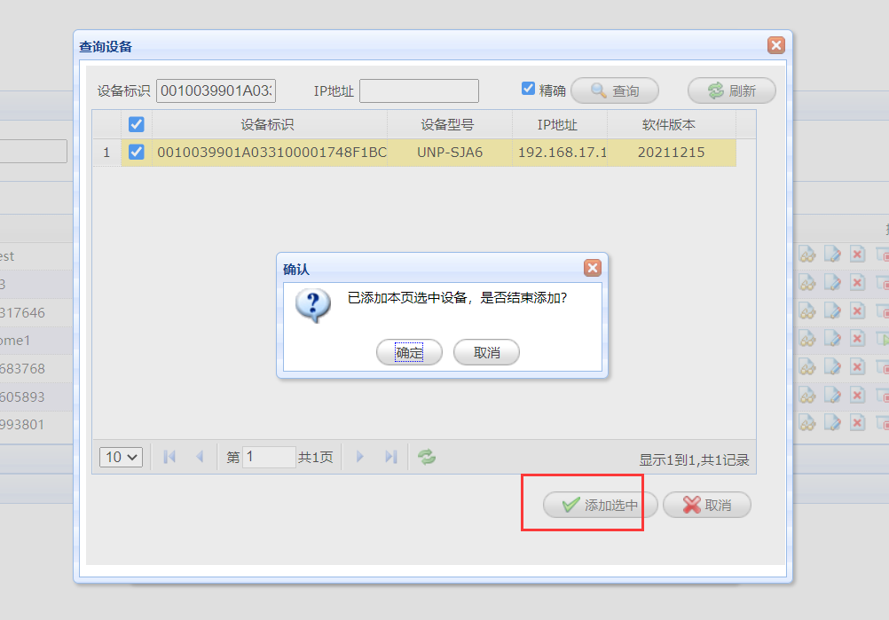
7、点击确定，发布升级策略，机顶盒重启触发升级
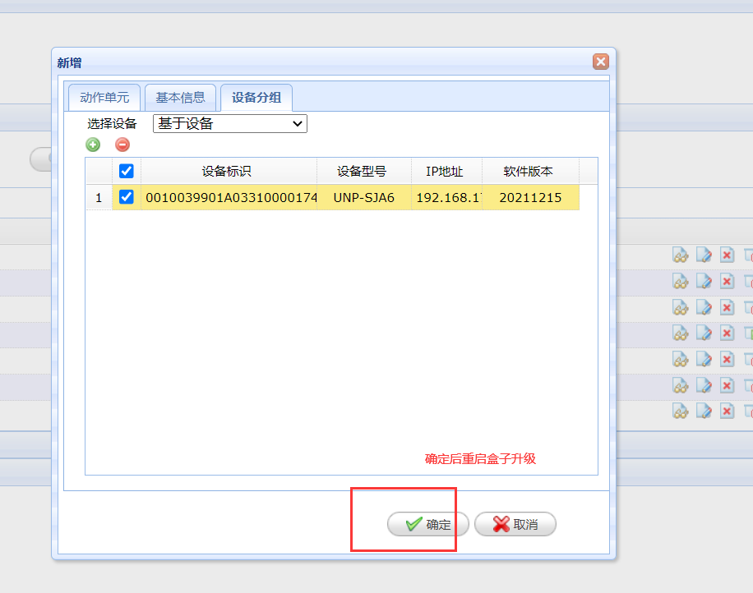

8、升级策略查看
